***Centre Universitaire de Mila Institut des sciences techniques Département de génie mécanique et d’électromécanique***

***Examen  en Systèmes asservis Niveau : L3-S5 Electromécanique date 07/01/2023 Durée 1h30***

**Solution examen janvier 2023**

Exercice 1

=

b)

d’où

c)

Exercice 2 Deux méthodes

Méthode 1 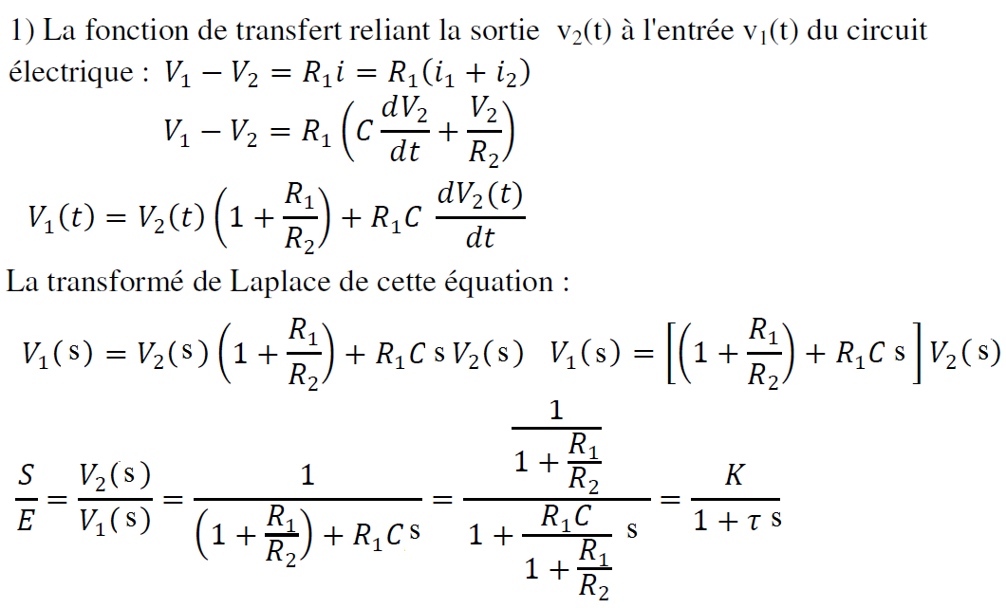

Méthode 1 Diviseur de tension en complexe avec impédances

==

Exercice 3 **a)** Le théorème de superposition s’applique aux réseaux linéaires, ce qui est le cas ici.

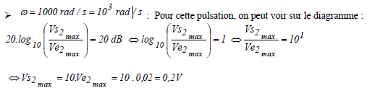b)

Revoir

